

Koninklijk NVVH-VROUWENNETWERK
Nieuwsbrief nr. 1 - jaargang 8 9 januari 2026
------------------afdeling Lochem e.o.-----------------

JANUARI 2026

Het Bestuur wenst jullie allen een voorspoedig en gezond 2026!

AGENDA

13 januari 2026

We starten deze morgen met Informatie van het bestuur over de gang van zaken over het zelfstandig worden van onze vereniging. Het bestuur wil graag met de leden spreken over de koers en invulling daarvan.
Tijdens de koffiepauze zal er gelegenheid zijn om daar over te spreken met elkaar.
Daarna zal de programmacommissie ons informeren over het programma van januari t/m april.

27 januari 2026
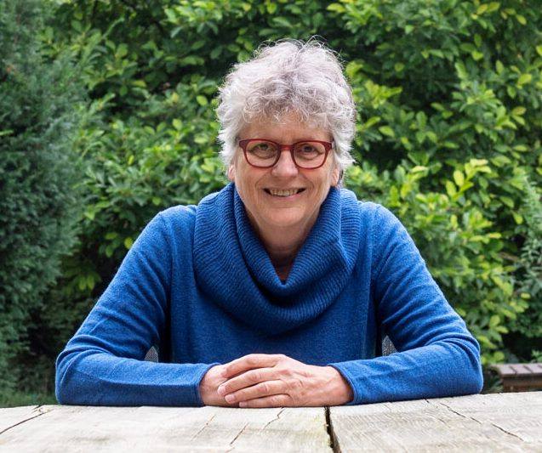
Suzanne Biewinga

Dr Susanne Biewinga komt een lezing geven over haar boek, ouder worden als ervaring. De vraag naar betekenisvol ouder worden is niet nieuw, maar in de 21ste eeuw volstaan traditionele antwoorden niet langer. Gangbare verhalen kloppen niet: ‘ouder worden is niet jong blijven’ en betekent evenmin alleen
maar verlies. Maar wat is het dan wel?
Als filosoof richt ik mij op vragen rond betekenisgeving van ouder worden in de 21 e eeuw.
In januari 2025 ben ik, als zeventig-jarige, op dit onderwerp
gepromoveerd aan de Universiteit van Amsterdam.

GASTVROUWEN VAN DE MAAND JANUARI
Renske Wind, Zwanie Wink en Tjitske Derksen

CONTRIBUTIE
De contributie voor dit jaar bedraagt € 85,--.
Wij verzoeken u vriendelijk dit bedrag vóór 20 januari a.s. over te maken op bankreknr.: NL24 RABO 0132589311 t.n.v. Vrouwennetwerk Lochem e.o. o.v.v. Contributie 2026.

Bedankbrief Stichting Leergeld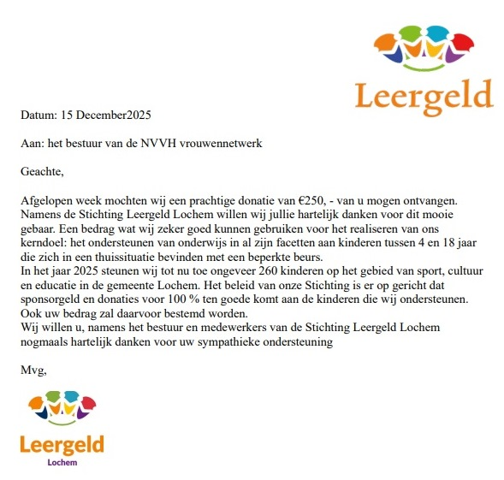

Gedicht bij Kerstbijeenkomst
Op verzoek van enkele leden hierbij het gedicht van Ton Kwakkel, zoals voorgedragen op afgelopen kerstbijeenkomst.

’t Moet anders
Alles is een beetje minder
Minder geld en minder werk
Minder vrede, minder blijheid
Minder mensen in de kerk.
Alles is wat meer onzeker
Koersen, koopkrachten pensioen
Hypotheek en huizenwaarde
Wat kun je nog met 1 euro doen.
Alles wordt een beetje grover
Manieren, praten en gescheld
Gewoon het omgaan met elkaar
Het ergste nog het grof geweld.
Daarom moet alles nu anders:
Samen delen en geen strijd
Elkaar zoeken, samen lachen
Ontdekken van tevredenheid.
Laten we nu met Kerst beginnen
En doorgaan in het nieuwe jaar
De betere wereld begint bij jezelf
Dat is en blijft nog steeds heel waar
Laten we dan vandaag beginnen
Met enthousiasme de nieuwe toekomst tegemoet
Strategisch denkend, creatief verzinnen
Wat de duurzame koers wezen moet.
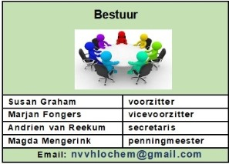
Al moet het dan misschien wat minder
Met bundeling van krachten toch zeer sterk
Samen werken voor de toekomst
Maakt ons onweerstaanbaar sterk!

